國立嘉義大學生物機電學系進修部招生活動花絮
活動時地 | 108年05月19日 生物機電系工程館
主辦單位 | 生物機電工程學系
活動項目 | 108學年度 進修學士班入學口試
活動花絮 | 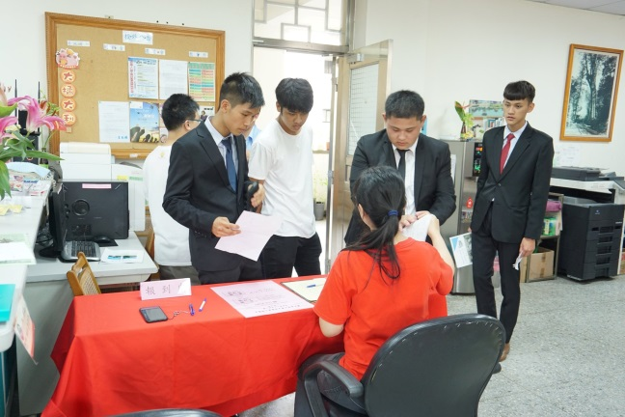 | 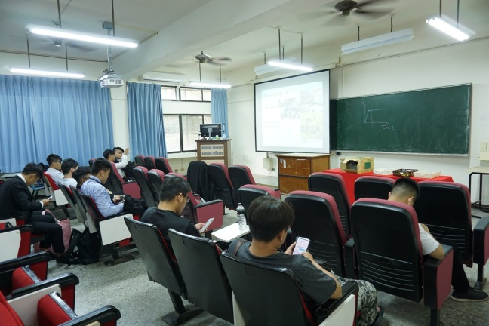
 | 口試報到處 | 考生等待進場口試
 | 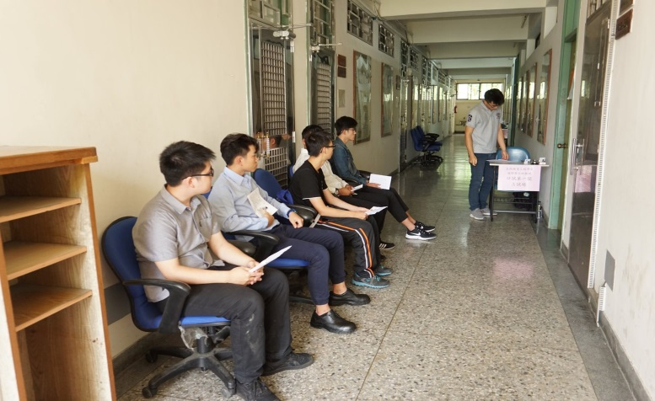
 | 考生準備進場口試

